Как интересно провести досуг
в кругу семьи

Знаете, чем занимаются 95% семей с детьми, когда собираются вместе? Чаще всего либо хозяйственными заботами, либо сидят с планшетами в руках. А ведь лучше проводить время вместе так, чтобы оставались приятные воспоминания, чтобы дети потом своим детям рассказывали, о том «как мы всей семьей…». Итак, как можно весело провести время всей семьей, как разнообразить семейный досуг дома с детьми разного возраста и заодно сплотиться как команда.

«Обнимашки и щекотки» на кровати. Можно начинаться уже с грудничками: папа щекочет пятки малышу, тот хохочет и пытается спрятаться за маму, а мама случайно падает на папу, сверху плюхается малыш. Всем весело!
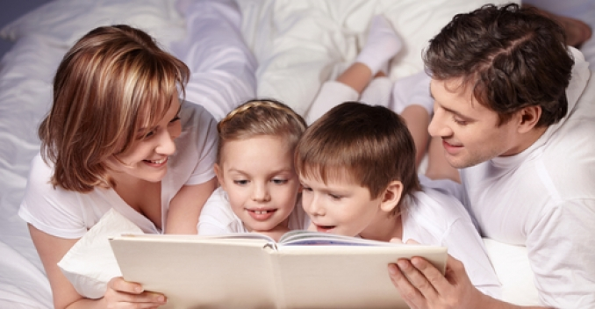
Фотосессия. Достаньте любимое платье, которое давно пылится в шкафу, принарядите мужа и карапуза, выберите подходящий фон и сделайте много совместных фотографий. Для самых маленьких есть классный наклейки с надписями типа «6 месяцев» или «мой первый суп», которые клеятся прямо на одежду малыша и легко убираются после. Получаются поистине «говорящие» фотографии. Такие таблички легко изготовить и самим: пишем на листке бумаги «Первый день лета», «Выпал первый молочный зуб» и т.п.
Крепость из стульев и одеял. Все дети (и некоторые взрослые) любят забираться в маленькие домики. Сделать такое укрытие нетрудно: три стула, поверх них парочка одеял – крепость готова! Можно брать с собой в домик фонарик, несколько любимых игрушек и печенье.
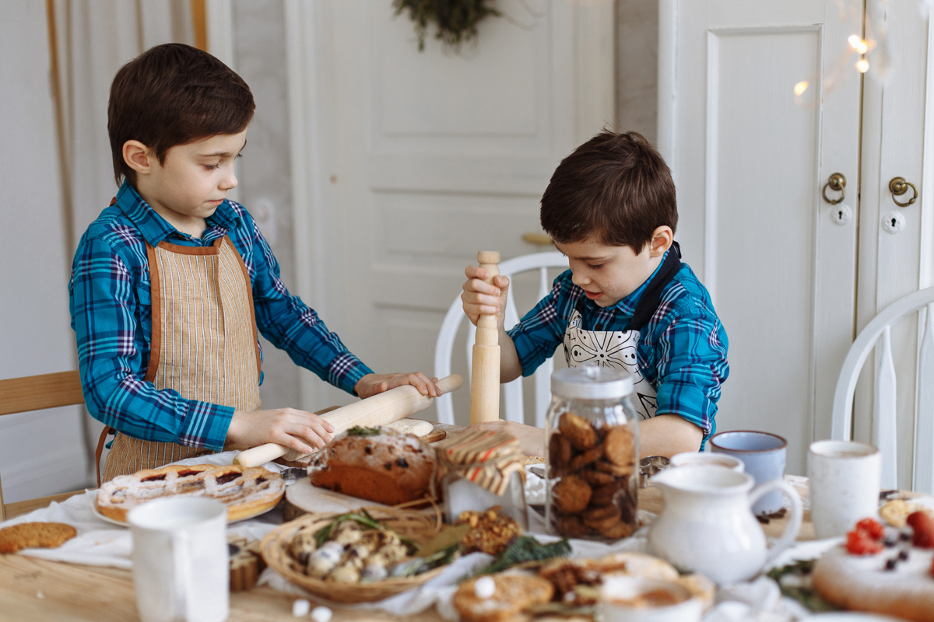
Совместное приготовление пищи. Даже малышей уже можно привлечь к приготовлению простого печенья: раскатать тесто, с помощью формочек вырезать печенье и конечно вместе есть свежую выпечку – «Это я такую елочку сделал!», «А я – вот этого зайчика».
Строим вместе! Есть такие игрушки, которые часто нравятся взрослым даже больше, чем детям, например, конструкторы Лего. Бывает интересно вместе собирать подводную лодку по инструкции или строить из цветных кирпичиков целый город из домов, магазинов, кафе, заправок.
Настольные игры. Отличная идея для дождливого вечера, когда пришлось отменить прогулку. Начинаем играть в самые простые: ходилки с кубиком, мемори, «где лишнее» и т.д.
Большие пазлы из 500 и более деталей. Уютно расположившись возле стола с тысячей мелких деталей, вместе собирать целостную картину, обсуждать как прошел день, выслушивать истории из школы. Такой вариант подойдет для усидчивых детей от 7 лет.
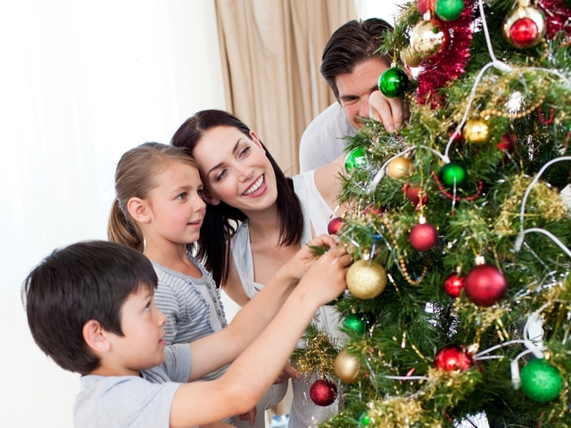
Домашний театр. Чем больше детей в семье, тем лучше для домашних постановок. Это могут быть и кукольный театр (персонажи на палочках) или полноценный спектакль о нелегкой судьбе Колобка. Сам процесс подготовки очень сближает. Если каждому отводится своя роль, а актеры обязательно соврут аплодисменты родственников на ближайшем празднике. Впрочем, зачем ждать какого-то события, если можно снять постановку на видео?
Украшение или подготовка к Празднику. Скоро Новый год! Папа приносит елку, все остальные члены семьи ее наряжают, вырезают снежинки для украшения окон и т.д. Наверняка, в каждой семье есть свои традиции! Но не обязательно ждать Нового года, чтобы вместе украсить дом, можно выбрать любое событие из календаря праздников или под настроение, например ждем гостей на вечер или подготовить дом к приходу лета, тематически украсить.
Детям постарше будут интересны семейные альбомы: как выглядела мама, когда училась в школе? А каким был папа в институте? Доставайте и сдувайте пыль со старых архивов, если у вас еще есть альбомы с распечатанными фотографиями или фотокниги.
Квест по поиску «клада» в квартире. В качестве клада может быть подарок или какие-то вкусности. Для первого раза подойдет вариант с записками. Первая от коробки с зефиром: «Ой, нас украл Бармалей! Срочно спаси нас! Последний раз нас видели на кухне в ящике с посудой». В ящике с посудой будет следующая подсказка: «Проверь самое холодное место в доме» (холодильник) и т.д., насколько позволит ваша фантазия. В качестве подсказок используйте фотографии с необычного ракурса, ребусы и шифрованные загадки.
Генеалогическое дерево. Хорошо ли ваши дети знают бабушек и дедушек? А прабабушек и прадедушек? Пока вы сами еще помните, возьмите ватман и нарисуйте семейное генеалогическое дерево, если сможете найти фото и добавить немного информации о родственнике, будет здорово.
Помощь тем, кто нуждается. Научить детей добру можно только своим примером. Попробуйте собрать ненужные игрушки, книжки, одежду и объяснить ребенку, что вы их собираетесь отдать тем детям, кому повезло гораздо меньше, у кого нет родителей. Или вместе отправить открытку и письмо тем, кому нужна поддержка.
Главное — выбирать то, что соответствует интересам малыша, делать все вместе и интересно рассказывать ребенку новую информацию.

Обязательно снимайте домашнее видео, делайте больше фотографий. Вам и вашим детям будет интересно вспоминать день, который принес столько радости и положительных эмоций. Приятные воспоминания дороже любых денег!
Подготовила учитель-дефектолог Уродова Т.С.

